ОПРОСНЫЙ ЛИСТ 
резервуар

Объект:
Заказчик:
Проектная организация
Контактное лицо:
Телефон/ Факс/ E-mail

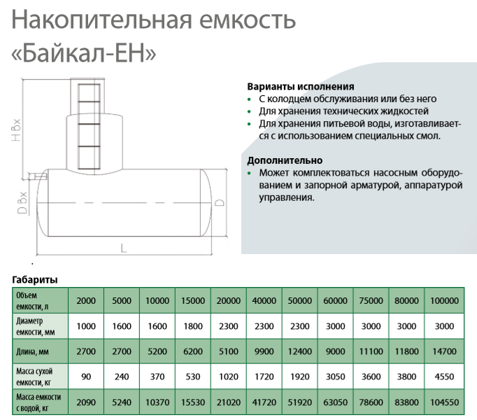

Требуемый объем резервуара___, м3;
Вид жидкости________;

Желаемая комбинация резервуаров (например 160 м3 + 100 м3) если общий объем невозможно разместить в одном резервуаре____, м3;
Максимально допустимая длина резервуара (требуется отметить при ограниченной площади для размещения резервуара) ___, м;

Глубина подводящего патрубка до 2500 мм/более 2500 мм (нужное подчеркнуть);

Если требуется запорная арматура, насосное оборудование или дополнительная комплектация резервуара, заполните поля ниже
_________________________________________________________________________________
_________________________________________________________________________________
_________________________________________________________________________________
_________________________________________________________________________________
_________________________________________________________________________________

ООО «ПромСтрой», Электросталь, ул.Красная д. 30 Б august-pro.ru e-mail: office@august-pro.ru

